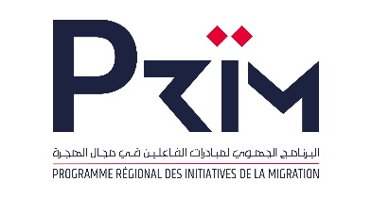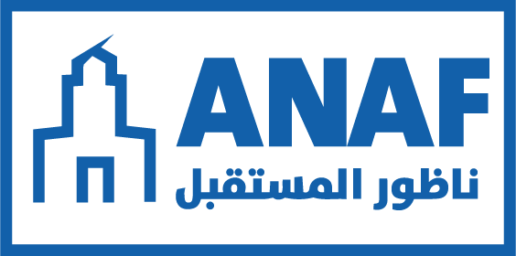

# **termes de RFÉFÉRENCES**

**Prestations de Formation et d’accompagnement (Individuelle ou de Groupe**

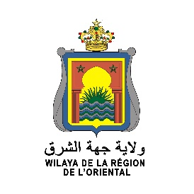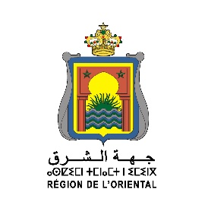

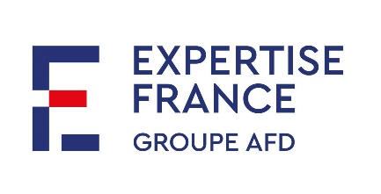

|  |  |
| --- | --- |
| **Présentation du Projet "Invest in Roots"** | |
| **Porteur du projet** | - Association Nador Futur des Leaders de Développement (ANAF) |
| - Nationalité : Marocaine |
| - Statut juridique : Association |
| **Détails du projet** | - Titre : "Invest in Roots", pour un investissement qui célèbre la culture et renforce les liens des MRE et les MRE de retour avec leur Ville d'origine à Nador |
| - Région : Oriental |
| - Lieu : Province de Nador |
| - Durée : 10 mois |
| - Budget total : 29 922 euros |
| - Contribution demandée à Expertise France : 29 922 euros (100% du budget) |
| **Objectifs** | - Objectif global : Contribuer à l'intégration socio-économique des MRE et MRE de retour et leur implication dans le développement local de la province de Nador |
| - Objectif spécifique : Accompagner et orienter les MRE de Diaspora et les Marocains de Retour dans le développement et la création de projets entrepreneuriaux |
| **Bénéficiaires directs** | - Total : 30 personnes (12 femmes, 18 hommes) |
| - Répartition : 18 MRE (8 femmes, 10 hommes), 12 MRE de retour (4 femmes, 8 hommes) |
| **Résultats escomptés** | - Résultat 1 : Les MRE et MRE de retour sont sensibilisés et formés sur les opportunités socio-économiques dans la province de Nador |
| - Résultat 2 : Des projets entrepreneuriaux sont développés et créés en faveur des MRE et MRE de retour au niveau de la province de Nador |
| **Principales activités** | - Cérémonie de lancement du projet |
| - Rencontres avec les acteurs sociaux et institutionnels |
| - Campagnes de sensibilisation |
| - Analyse des opportunités socio-économiques |
| - Sélection des bénéficiaires |
| - Cycles de formation sur l'entrepreneuriat |
| - Accompagnement individuel et de groupe pour la création de projets |
| - Aide à l'élaboration d'études de faisabilité |
| - Accompagnement post-création |

**1. Contexte**

L'Association Nador Futur des Leaders de Développement (ANAF) met en œuvre le projet "Invest in Roots" afin de renforcer les capacités des migrants et des migrants de retour (MRE) à travers des formations ciblées sur l'entrepreneuriat et le développement économique.

**2. Objectif Général**

Contribuer à l’intégration socio-économique des MRE et MRE de retour (Femmes et Hommes) et leur implication dans le développement local au niveau de la province de Nador.

**3. Objectif de la mission**

* Etude des profils et Sélection des bénéficiaires qui participeront aux cycles de formation et d’accompagnement
* Contribution au renforcement des capacités entrepreneuriales des bénéficiaires.
* Accompagnement personnalisé pour la création administrative des projets
* Faciliter l’accès au financement.

**4. Consistance de la mission**

* Séances d’accompagnement Individuel ou de Groupe de 10 MRE et MRE de retour identifiés (Femmes et Hommes) à la création de leurs Projets d’entreprenariat ou d’économie sociale et solidaire.
* Séances d’accompagnement Individuelles ou de Groupe de 10 MRE de Diaspora et Marocains de retour (Femmes et Hommes) pour l’élaboration de l’Etude de faisabilité de leurs Projets entrepreneurials.
* Accompagnement post création de 10 MRE de Diaspora et Marocains de retour (Femmes et Hommes) porteurs de projets dans les procédures d’accès au Financement.

**5. Méthodologie**

Les formations seront mises en œuvre par le biais de :

* **Ateliers pratiques** : Sessions interactives sur la gestion d'entreprise, le marketing et la finance.
* **Personnalisation de l'Apprentissage** : Adapter les formations aux besoins individuels des participants pour garantir une meilleure assimilation des connaissances et des compétences.
* **Développement Personnel** : Promouvoir la confiance en soi et l'autonomie des participants tout au long du cycle de formation.
* **Transfert de Connaissances** : Assurer que les compétences acquises durant les formations soient mises en pratique dans le cadre professionnel.
* **Évaluation des Compétences :** Mettre en place des outils d'évaluation afin de mesurer le progrès réalisé par les participants tout au long des formations.
* **Accompagnement personnalisé** : Suivi individuel des bénéficiaires pour les aider à concrétiser leurs idées.

**6. Public Cible**

Les formations s'adressent principalement aux MRE et MRE de retour :

* MRE femmes et hommes installé-e-s à l’étranger.
* MRE de retour femmes et hommes installé-e-s dans la région de l’Oriental.

**7. Contenu du Programme**

À l’issue de la prestation, les bénéficiaires doivent être capables de maîtriser les thèmes suivants :

**Mission 1 : Etude des candidatures et sélection des MRE, avec un focus sur les femmes, pour bénéficier du cycle formation.**

L’activité consiste à étudier les candidatures et à sélectionner 15 MRE et MRE de retour, en mettant particulièrement l'accent sur les femmes, pour bénéficier d'un cycle de formation. L'objectif est de passer en revue les dossiers de candidature afin d'évaluer les qualifications, les compétences et les motivations des candidats. Une attention particulière est portée aux candidatures féminines pour promouvoir leur inclusion et leur autonomisation. Les candidats retenus participeront à un programme de formation conçu pour renforcer leurs compétences entrepreneuriales et/ou créer des AGR.

**Modalités de mise en œuvre :**

* Préparation des grilles de sélection.
* Tri et de sélection des bénéficiaires potentiels. Les critères de sélection sont soigneusement établis, prenant en compte des éléments tels que l'expérience entrepreneuriale antérieure, la viabilité du projet proposé, le potentiel d'impact socio-économique, ainsi que d'autres facteurs pertinents. Cette étape garantit que seules les candidates les plus qualifiées et motivées avancent dans le processus.
* À la suite de cette évaluation, une liste finale de 15 bénéficiaires est établie.

**Durée prévue : 2 JOURS**

**Mission 2 : Cycle de Formation sur des thématiques relatives à la création et développement des Projets d’entrepreneuriat et d’ESS, au profit de 15 MRE et MRE de retour avec un focus sur les femmes.**

Cette activité consiste à lancer une série d’ateliers de formations en faveur des MRE et MRE de retour (H et F), ou on propose un cycle de formation dédié à la création et au développement de projets entrepreneuriaux. Conçue pour les entrepreneurs débutants ou du secteur informel et pour les porteurs de projets,

La formation vise à fournir les compétences et les connaissances nécessaires pour réussir dans le domaine de l'entrepreneuriat et pour la création des AGR. Les participants bénéficieront de sessions interactives et d'un accompagnement personnalisé, les aidant à transformer leurs idées en entreprises viables et prospères, renforçant ainsi le tissu économique local.

Les sessions de formation seront traitées comme suit :

- Atelier 1 : Introduction à l'entrepreneuriat (1 j).

- Atelier 2 : Étude de marché et business model (2 jours)

- Atelier 3 : Gestion Financière (1j)

- Atelier 3 : Sources de Financement des projets (2 j)

- Atelier 4 : Marketing et stratégie de vente (2 j)

- Atelier 5 : Procédure de création des projets (AE, Coopératives ou SARL) (1 j)

Les ateliers seront organisés en rythme de 2 ateliers de par mois sur une période totale de 3 mois

**Durée prévue : 9 JOURS**

**Mission 3 : Séances d’accompagnement Individuel ou de Groupe de 10 MRE, MRE de retour identifiés (Femmes et Hommes) à la création de leurs Projets d’entreprenariat ou d’économie sociale et solidaire.**

Après l’achèvement du cursus de formation, des porteurs de projets potentiels seront identifiés (la déclaration directe de la volonté, adoption d’une idée de projet, volonté de développer un projet existant par un MRE de retour…).

L’objectif est d’accompagner ces porteurs de projets de passer de la phase idéation à la phase de concrétisation.

La présente activité consiste à l’accompagnement dans les procédures administratives portant sur la création de la forme de l’entreprise désirée par le bénéficiaire (SARL ou SARL AU, AE, Coopérative…).

L’accompagnement portera aussi sur toutes les autorisations nécessaires pour lancement ou développement (pour un projet existant) de l’activité entrepreneuriale.

**Durée prévue : 5 JOURS**

**Mission 4 : Accompagnement post création de 10 MRE et MRE de retour (Femmes et Hommes) porteurs de projets dans les procédures d’accès au Financement.**

Cette activité consiste à bénéficier du réseautage institutionnel consolidé tout au long des activités précédente, et ce, pour déposer les dossiers des porteurs de projets afin d’accéder au Financement.

L’accompagnement des bénéficiaires dans cette étape, consiste à les aider dans toutes les procédures de soumission et dépôt de leurs dossiers et à remplir tous les formulaires et accomplir toutes les procédures y compris l’élaboration des études de faisabilité si nécessaire pour multiplier les chances d’accès au financement

**Durée prévue : 8 JOURS**

**8. Lieu de Formation :**

* Présentiel : Le local de l’association.
* A distance : via les plateformes digitales disponible (Zoom, Google Meet…).

**9.** **Livrables attendus :**

Les livrables attendus seront produits en français sont les suivants :

* PV de la commission de choix des candidats retenus de chaque groupe.
* Liste des bénéficiaires de la formation.
* Liste de présence de chaque séance formation.
* Les supports de formation en format papier & électronique.
* Formulaires d’évaluation de la satisfaction des bénéficiaires pour chaque activité.

Note méthodologique actualisée.

Outils de sélection ainsi que les critères de sélection.

Rapport final de la mission.

**10. Qualifications requises**

**Études et expérience :**

* Formation universitaire supérieure (BAC + 4 minimum) dans le domaine d’économie, droit, commerce, communication.
* Minimum de 3 à 5 ans Expérience dans la formation et l’encadrement de groupes communautaires en entrepreneuriat et accompagnement des projets.
* Expérience dans la formation et l’encadrement de groupes communautaires, en particulier de femmes.
* Des compétences en communication et en rédaction.
* Une capacité à travailler de manière autonome et à respecter les délais.

**Compétences personnelles :**

* Utiliser un langage clair et concis, adapté au public cible (MRE et MRE de retour).
* Sens de l’organisation et rigueur pour assurer le suivi des activités et respecter les délais impartis.
* Compétences en pédagogie et en gestion de groupes, avec une forte capacité à motiver et à inspirer les bénéficiaires.
* Maitrise de la langue Français.
* Utilisation de la langue Tarifit lors des cycles formation est un atout important.

**11. Suivi et Évaluation**

Un suivi régulier sera mis en place pour évaluer l'impact des formations. Des indicateurs de performance seront définis pour mesurer :

* Le nombre de participants formés.
* Le taux de passage à l’action d’entreprenariat parmi les bénéficiaires.
* La satisfaction des participants.

**12. Paiement**

Le paiement sera effectué en trois tranches, selon la présentation et la validation des livrables, comme suit :

* 25% après la soumission et validation du rapport de la première activité (étude des candidatures et sélection des MRE).
* 30% après la soumission et validation du rapport du cycle de formation.
* 45% après la soumission et validation du rapport du cycle accompagnement (Accompagnement individuel ou de groupe et Accompagnement post création).

**13. Date de Commencement :**

Le début d’exécution des présentes prestations se fera à partir du mois **Janvier 2025.**

**14.** **Bordereaux des prix :**

Le présent bordereau des prix doit être rempli et joint à l’offre financière du concurrent.

|  |  |  |  |  |
| --- | --- | --- | --- | --- |
| **Activité** | **Unité de mesure** | **Qté** | **PU** | **Total** |
| **Etude des candidatures et sélection des MRE.** | **Forfait/Jour** | **2 j** |  |  |
| **Cycle de Formation sur des thématiques relatives à la création et développement des Projets entrepreneurials.** | **Forfait/Jour** | **9 j** |  |  |
| **Séances d’accompagnement Individuel ou de Groupe de 10 MRE, MRE de retour identifié à la création de leurs Projets d’entreprenariat ou d’ESS.** | **Forfait/Jour** | **5 j** |  |  |
| **- Accompagnement post création de 10 MRE et MRE de retour (Femmes et Hommes) porteurs de projets dans les procédures d’accès au Financement** | **Forfait/Jour** | **8 j** |  |  |
| **Total** |  |
| **TVA** |  |
| **Total TTC** |  |

**15. Modalités de candidature**

Les formateurs intéressé(e)s doivent soumettre leurs offres aux adresses email

Suivantes : **association.nador.futur2019@gmail.com** en précisant dans l’objet du mail de candidature **« FORMATION ACCOMPAGNEMENT PRIM »** en joignant :

* Un CV qui démontre son expérience dans les domaines pertinents pour cette mission.
* Attestation(s) de référence pour des prestations similaires réalisées avec des Associations ou autres organisations.
* Une note méthodologique portant sur le contexte et la compréhension des TDRs et décrivant en détail les modalités de réalisation de la mission ; la durée et les besoins.
* Une proposition financière (en TTC) exprimée sous la forme d’un montant forfaitaire tout compris en MAD, en remplissant le tableau en dessus (Art 14).

**Date limite de soumission des offres : le 25/12/2024**. Pour plus d’informations, merci de nous contacter.

N.B : Toute soumission incomplète ne sera pas traitée. Seuls les candidates et candidats sélectionnés seront contactés.